本网-综合资讯

广元市剑阁县：家庭医生上门体检 保障特殊群体安全过冬

老年人是疾病易发、慢性病多发的高危人群，冬季更是高血压、心脑血管病高发季节。近段时间，早晚温差较大，剑阁县各乡镇卫生院的家庭医生纷纷行动，走村入户上门体检，确保独居老人、高龄老人、特殊群体安全过冬。
“老太爷你这个血压比较高，要把降血压的药吃起，我们这拿的有降压药，给你拿点……”家庭医生梁剑梅测完患者的血压后叮嘱道。
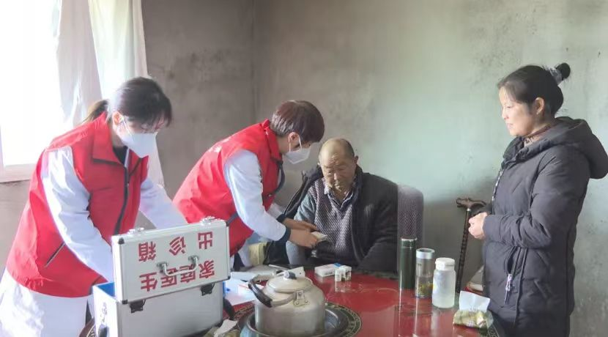
（下寺镇中心卫生院家庭医生为患者测量血压）
近日，下寺镇中心卫生院组织家庭医生上门为老人测量血压、血糖，免费为老人送上降压、利尿等药品，并叮嘱他们，最近温差大，一定要注意身体保暖。
今年79岁的下寺镇小剑村村民魏树金长期患有高血压和糖尿病，他的女儿告诉记者，自己之前一直在外务工，由于父亲病情原因，去年5月份就回家照顾父亲，在家庭医生的帮助下，父亲的病情慢慢有所好转。
下寺镇小剑村村民杨树琼告诉记者，她的母亲患高血压多年，年龄大，看病就医不方便，家庭医生签约服务及时又贴心，经常上门给老人检查身体，也时常打电话询问老人健康情况。
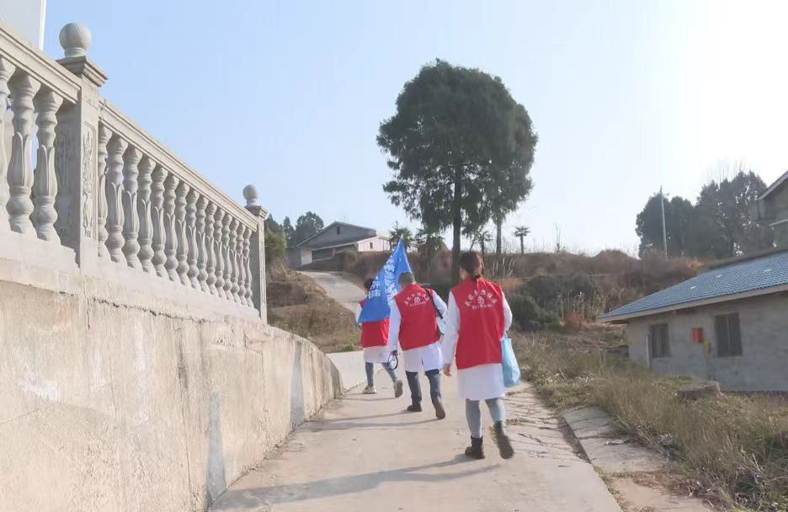
（家庭医生上门服务）
家庭医生上门服务是守护群众健康的第一道防线，也是建立分级诊疗制度的突破口，年关将至，全县各乡镇纷纷开展家庭医生入户体检，让辖区居民足不出户就可以享受到方便贴心的医疗卫生服务。同时，家庭医生也会主动关注患者的健康需求，提供心理支持和情感关怀。
“通过家庭医生入户，有利于家庭式医生理念的宣传。下一步，我们将分批、分组、分团队，对辖区内的重点人群进行重点监测，确保他们平安过冬。”家庭医生梁剑梅说道。
据了解，自2023年1月以来，全县累计签（续）约家庭医生服务314507人，签约率75.06%。其中，老年人签约85029人，签约率达98.70%，对辖区高血压、糖尿病、严重精神障碍患者以及脱贫重点监测户“应签尽签、应管尽管”。（赵磊记者杨威）

